Los Determinantes de la Corrupción: Un Análisis Global

**Entregable N° 4**

Curso: Estadística para el análisis político 2

Horario: POL304-0689

INTEGRANTES  
Carlos Rafael Leoncio Claros Pajares - 20200338

1. TEMA DE INVESTIGACIÓN  
   Factores Determinantes del Índice de Percepción de la corrupción
2. JUSTIFICACIÓN DEL TEMA

La corrupción es un tema que afecta todas las partes del funcionamiento de las instituciones y la confianza entre la población, sus respectivos estados y gobernantes. Así mismo, la corrupción es un obstáculo para el desarrollo económico y social, afectando la distribución de recursos, el bienestar de la población y la calidad de vida. Por lo que, considero de vital importancia hacer un estudio sobre la percepción global que tienen las poblaciones de distintos países sobre el manejo de sus recursos y cómo influye la adición de nuevas variables.

* 1. VARIABLE DEPENDIENTE

El Índice de Percepción de la Corrupción (IPC) es una medida ampliamente utilizada para evaluar cómo las sociedades perciben los niveles de corrupción. Identificar los factores determinantes es esencial para diseñar políticas públicas eficaces y abordar problemas institucionales y socioeconómicos que afectan a los países. Este estudio justifica su relevancia por la necesidad de mejorar la gobernanza global y reducir los niveles de corrupción percibida. Por último, es necesario mencionar que el IPC es una variable cuantitativa continua, ya que toma valores numéricos en una escala que varía entre 0 y 100. Lo que permite medir los diferentes grados de corrupción.

* 1. VARIABLES INDICADAS COMO PREDICTORAS

La selección de las variables **Desigualdad**, **Estado de Derecho**, **Rendición de Cuentas**, **Estabilidad Política**, **Calidad de los Organismos Reguladores** y **Eficiencia del Gobierno** como independientes para analizar la percepción de corrupción está fundamentada en su relevancia teórica y empírica en la literatura sobre gobernanza y corrupción. Estas dimensiones abarcan tanto factores socioeconómicos como institucionales, proporcionando una visión integral de los determinantes que influyen en el Índice de Percepción de la Corrupción (IPC).

La **desigualdad** es un factor estructural que afecta la cohesión social y la confianza en las instituciones públicas. En sociedades altamente desiguales, las barreras económicas y sociales dificultan el acceso equitativo a recursos y servicios, lo que fomenta la percepción de que los sistemas están capturados por intereses particulares. La desigualdad también exacerba los incentivos para prácticas corruptas, tanto en los sectores público como privado, al debilitar el control ciudadano sobre las instituciones.

El **Estado de Derecho** es una variable crítica porque mide la fortaleza de las instituciones legales y la aplicación imparcial de las leyes. Un Estado de Derecho sólido es fundamental para reducir la corrupción, ya que crea un sistema de rendición de cuentas que minimiza la arbitrariedad y la impunidad. En ausencia de un marco legal efectivo, los ciudadanos perciben un mayor nivel de corrupción, ya que no se garantiza el cumplimiento de las normas ni la justicia equitativa.

La **rendición de cuentas** evalúa el nivel de transparencia y participación ciudadana en los procesos de toma de decisiones. Los sistemas que promueven la rendición de cuentas permiten a los ciudadanos supervisar a sus gobiernos, reduciendo las oportunidades de corrupción. En contraste, cuando hay opacidad en las decisiones gubernamentales, la percepción de corrupción aumenta, al igual que la desconfianza en las instituciones.

La **estabilidad política** es otro factor importante porque refleja la capacidad del sistema político para operar de manera predecible y libre de conflictos. La corrupción puede ser tanto causa como consecuencia de la inestabilidad política, ya que erosiona la confianza pública y fomenta tensiones sociales. Por el contrario, los entornos políticamente estables facilitan la implementación de políticas públicas que mejoran la percepción de transparencia.

La **calidad de los organismos reguladores** mide la capacidad de estas instituciones para garantizar el cumplimiento de las normativas en sectores clave. Reguladores ineficaces o capturados por intereses políticos aumentan la percepción de corrupción al permitir que prácticas indebidas se perpetúen sin supervisión adecuada. En cambio, organismos independientes y transparentes generan confianza pública y fortalecen la integridad institucional.

Por último, la **eficiencia del gobierno** evalúa cómo los estados gestionan sus recursos y servicios. Gobiernos ineficientes suelen ser percibidos como más corruptos, ya que no cumplen con las expectativas ciudadanas y presentan fallas administrativas. Por el contrario, una administración eficiente está asociada con menores niveles de corrupción percibida y mayor confianza ciudadana.

En conjunto, estas variables independientes fueron seleccionadas porque capturan dimensiones fundamentales de gobernanza y desarrollo que interactúan directamente con la percepción de corrupción. Su análisis permite no solo identificar los principales determinantes del IPC, sino también proponer políticas públicas específicas para fortalecer instituciones y reducir la corrupción percibida.

* 1. VARIABLE DE CONTROL

El objetivo principal del análisis fue identificar y comprender cómo variables institucionales y socioeconómicas clave, como la eficacia gubernamental, el estado de derecho y la desigualdad, afectan directamente la percepción de corrupción, medida a través del Índice de Percepción de Corrupción (IPC). Dado este propósito, el estudio se centró en analizar las relaciones principales entre estas variables, priorizando su impacto directo sobre el IPC y dejando de lado factores secundarios o intermedios. Las variables de control podrían haber introducido complejidad adicional que no era indispensable para responder a las preguntas centrales del trabajo.

1. PREGUNTA DE INVESTIGACIÓN  
   ¿Cuáles son los factores institucionales y socioeconómicos más determinantes en la percepción de corrupción según el Índice de Percepción de la Corrupción (IPC)?
2. HIPÓTESIS  
   La percepción de corrupción medida por el IPC está influenciada significativamente por factores institucionales como la eficiencia gubernamental y el estado de derecho, así como por factores socioeconómicos como la desigualdad.
3. METODOLOGÍA

El análisis del Índice de Percepción de Corrupción (IPC) se llevó a cabo utilizando una combinación de técnicas estadísticas exploratorias y confirmatorias. Estas herramientas permitieron examinar la relación entre las variables seleccionadas y el IPC, así como identificar patrones en los datos. A continuación, se describe detalladamente el enfoque metodológico.

1. Análisis Bivariado

Para explorar las relaciones entre el IPC y cada una de las variables independientes, se utilizaron gráficos de dispersión y cálculos de coeficientes de correlación de Pearson. Estos métodos permitieron identificar la dirección y fuerza de las relaciones entre las variables.

2. Análisis Multivariado

Se emplearon modelos de regresión múltiple para evaluar el impacto conjunto de las variables independientes sobre el IPC. Estos modelos permitieron controlar el efecto de cada variable en presencia de las demás, proporcionando una perspectiva más completa sobre los factores que determinan la percepción de corrupción. Se utilizaron métricas como el coeficiente de determinación ajustado (R² ajustado) y los criterios de información AIC y BIC para evaluar el ajuste y la calidad de los modelos.

3. Evaluación de Supuestos de los Modelos

Se llevaron a cabo pruebas y gráficos diagnósticos para verificar los supuestos subyacentes de la regresión. Se evaluaron la linealidad, homocedasticidad y normalidad de los residuos mediante gráficos de residuos versus valores ajustados, gráficos Q-Q y la prueba Shapiro-Wilk. Además, se verificó la presencia de multicolinealidad a través del cálculo de factores de inflación de la varianza (VIF), asegurando que las relaciones entre las variables no comprometieran la validez de los resultados.

4. Análisis Factorial

Se utilizó el análisis factorial exploratorio para identificar patrones subyacentes en las variables independientes y reducir la dimensionalidad de los datos. Este análisis empleó una rotación Varimax para facilitar la interpretación de los factores extraídos. La metodología permitió evaluar cómo las variables agrupadas reflejan componentes latentes relacionados con la gobernanza y el desarrollo institucional.

5. Análisis de Agrupamiento (Clúster)

Con el objetivo de clasificar a los países en grupos homogéneos, se aplicaron métodos de agrupamiento como PAM (Partitioning Around Medoids), AGNES (Agglomerative Nesting) y DIANA (Divisive Analysis). Estos métodos permitieron analizar la similitud entre los países según sus indicadores de gobernanza y desarrollo humano, y así identificar patrones diferenciados entre los grupos formados.

1. LIMPIEZA DE LA BASE DE DATOS

La base de datos fue revisada para identificar valores atípicos y ausentes. Se imputaron valores faltantes y se eliminaron observaciones con errores críticos que no podían ser corregidos. Se normalizaron las variables predictoras para garantizar la comparabilidad entre ellas.

1. HALLAZGOS

Variable dependiente

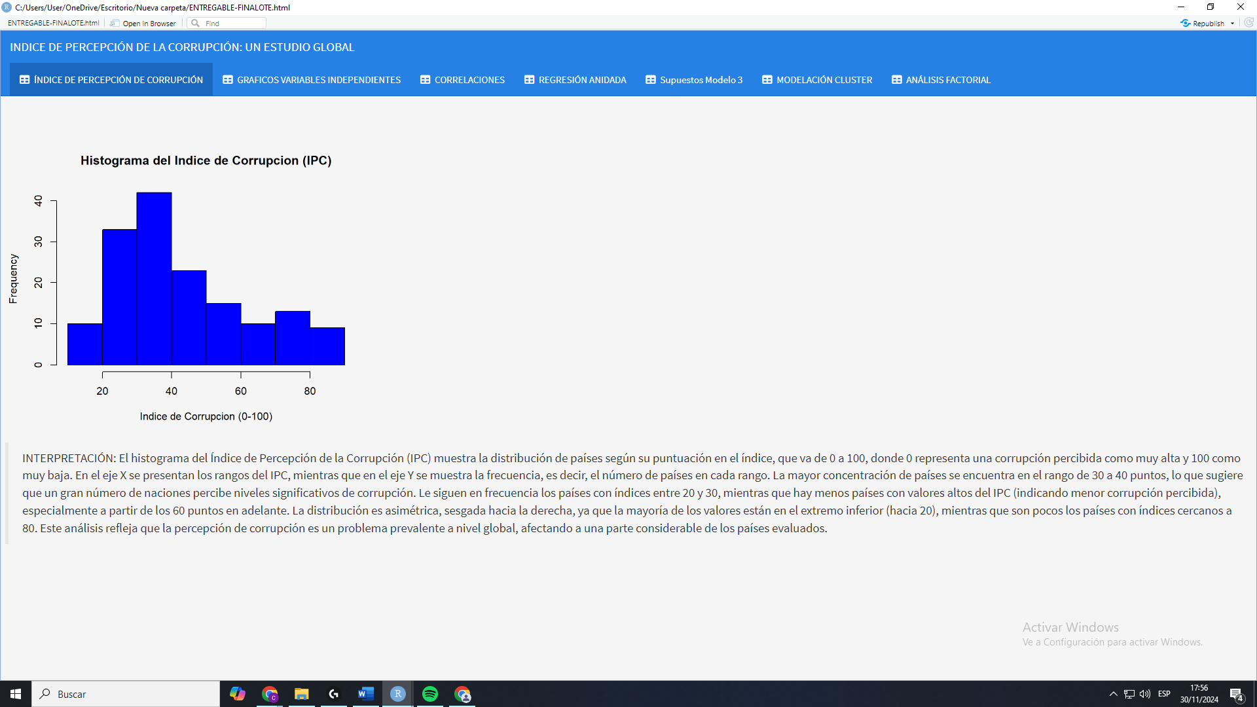

Interpretación:

El histograma del Índice de Percepción de la Corrupción (IPC) muestra la distribución de países según su puntuación en el índice, que va de 0 a 100, donde 0 representa una corrupción percibida como muy alta y 100 como muy baja. En el eje X se presentan los rangos del IPC, mientras que en el eje Y se muestra la frecuencia, es decir, el número de países en cada rango. La mayor concentración de países se encuentra en el rango de 30 a 40 puntos, lo que sugiere que un gran número de naciones percibe niveles significativos de corrupción. Le siguen en frecuencia los países con índices entre 20 y 30, mientras que hay menos países con valores altos del IPC (indicando menor corrupción percibida), especialmente a partir de los 60 puntos en adelante. La distribución es asimétrica, sesgada hacia la derecha, ya que la mayoría de los valores están en el extremo inferior (hacia 20), mientras que son pocos los países con índices cercanos a 80. Este análisis refleja que la percepción de corrupción es un problema prevalente a nivel global, afectando a una parte considerable de los países evaluados.

A. Análisis bivariado

El análisis bivariado permitió explorar las relaciones individuales entre el Índice de Percepción de Corrupción (IPC) y cada una de las variables predictoras seleccionadas. Los gráficos de dispersión mostraron una relación positiva significativa entre el estado de derecho y el IPC, indicando que países con sistemas legales sólidos y mayor cumplimiento normativo tienden a tener una percepción más baja de corrupción. La correlación entre estas dos variables fue notablemente estrecha, lo que resalta la importancia del estado de derecho como un determinante clave.

Asimismo, se observó una tendencia positiva fuerte entre la eficiencia gubernamental y el IPC. Los países con administraciones públicas más efectivas, capaces de implementar políticas y gestionar recursos de manera eficiente, reportaron niveles más bajos de corrupción percibida. Aunque las relaciones con otras variables como la rendición de cuentas y la estabilidad política fueron menos pronunciadas, los gráficos indicaron patrones consistentes, reforzando la hipótesis de que estas dimensiones de gobernanza también influyen en la percepción de corrupción.

Grafico 1:

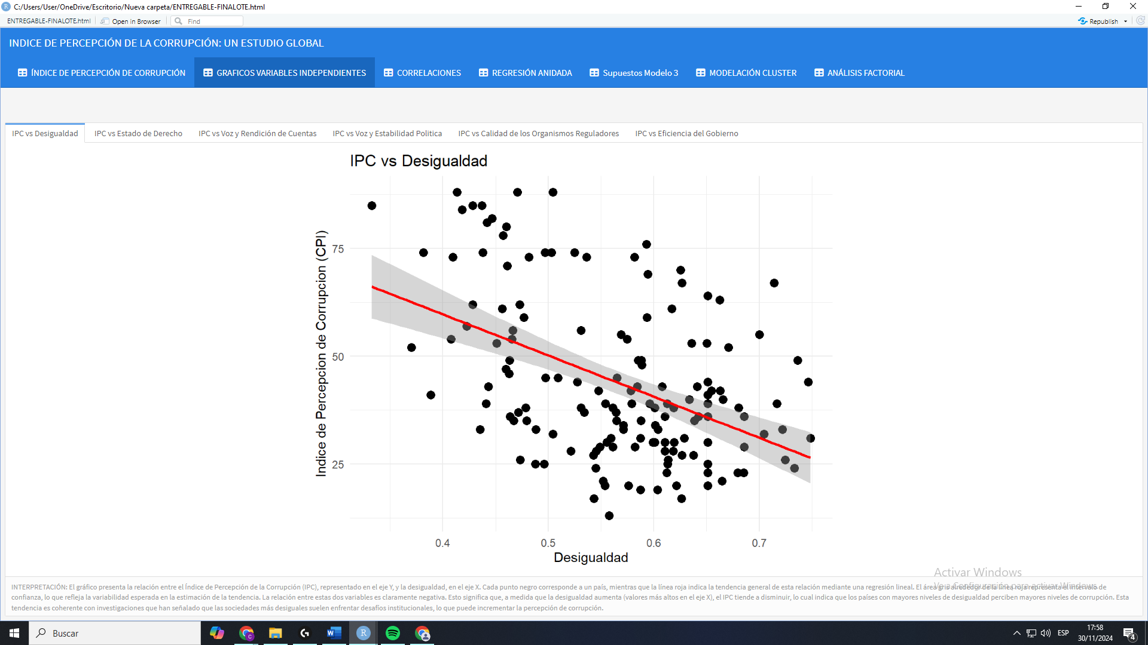

Interpretación :

El gráfico presenta la relación entre el Índice de Percepción de la Corrupción (IPC), representado en el eje Y, y la desigualdad, en el eje X. Cada punto negro corresponde a un país, mientras que la línea roja indica la tendencia general de esta relación mediante una regresión lineal. El área gris alrededor de la línea roja representa el intervalo de confianza, lo que refleja la variabilidad esperada en la estimación de la tendencia. La relación entre estas dos variables es claramente negativa. Esto significa que, a medida que la desigualdad aumenta (valores más altos en el eje X), el IPC tiende a disminuir, lo cual indica que los países con mayores niveles de desigualdad perciben mayores niveles de corrupción. Esta tendencia es coherente con investigaciones que han señalado que las sociedades más desiguales suelen enfrentar desafíos institucionales, lo que puede incrementar la percepción de corrupción. El gráfico presenta la relación entre el Índice de Percepción de la Corrupción (IPC), representado en el eje Y, y la desigualdad, en el eje X. Cada punto negro corresponde a un país, mientras que la línea roja indica la tendencia general de esta relación mediante una regresión lineal. El área gris alrededor de la línea roja representa el intervalo de confianza, lo que refleja la variabilidad esperada en la estimación de la tendencia. La relación entre estas dos variables es claramente negativa. Esto significa que, a medida que la desigualdad aumenta (valores más altos en el eje X), el IPC tiende a disminuir, lo cual indica que los países con mayores niveles de desigualdad perciben mayores niveles de corrupción. Esta tendencia es coherente con investigaciones que han señalado que las sociedades más desiguales suelen enfrentar desafíos institucionales, lo que puede incrementar la percepción de corrupción.

Gráfico 2:

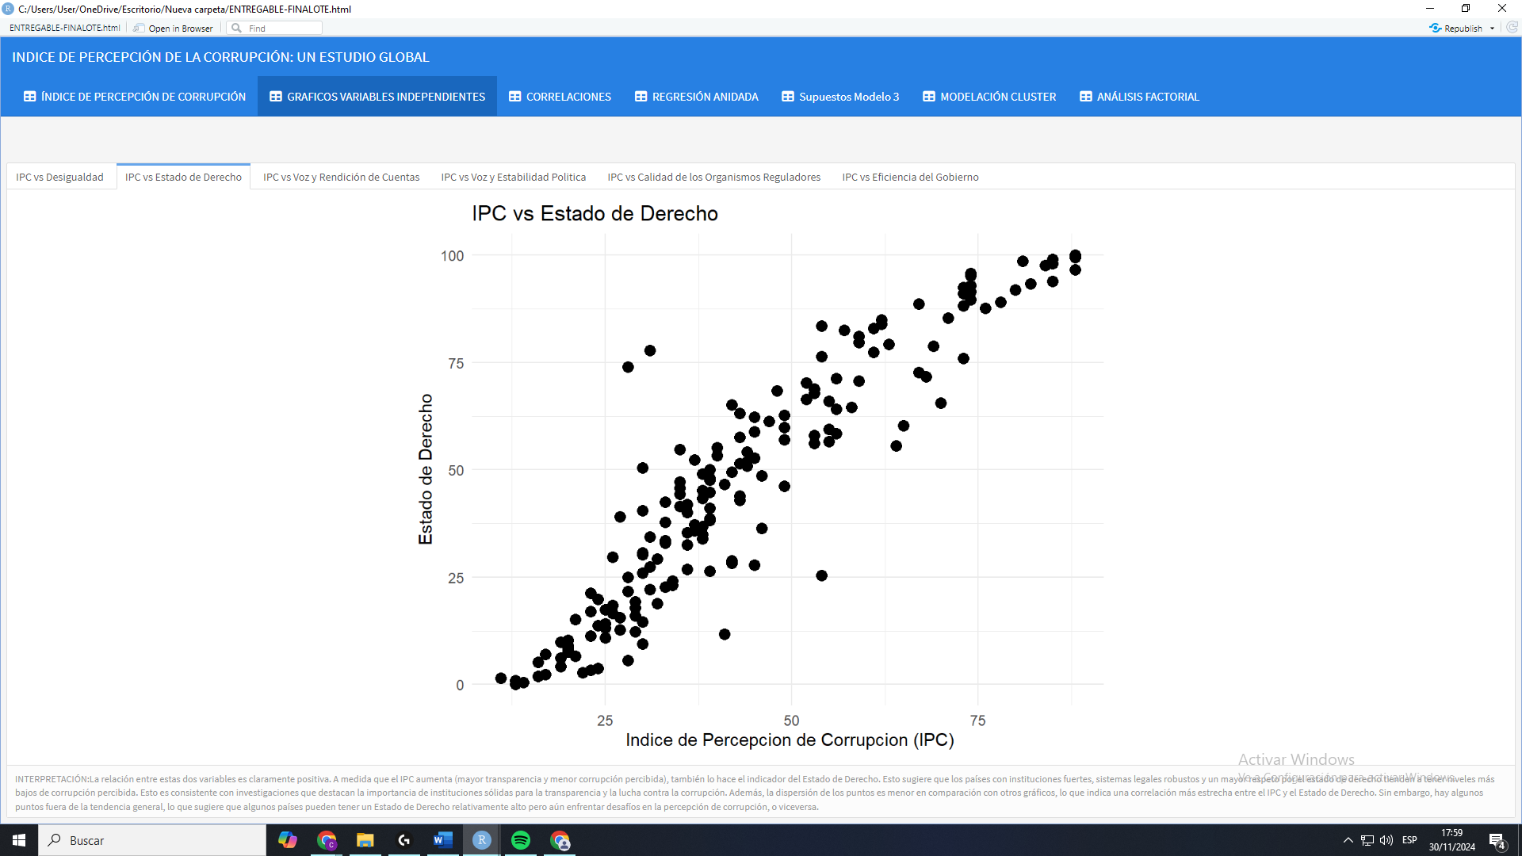

Interpretación:

La relación entre estas dos variables es claramente positiva. A medida que el IPC aumenta (mayor transparencia y menor corrupción percibida), también lo hace el indicador del Estado de Derecho. Esto sugiere que los países con instituciones fuertes, sistemas legales robustos y un mayor respeto por el estado de derecho tienden a tener niveles más bajos de corrupción percibida. Esto es consistente con investigaciones que destacan la importancia de instituciones sólidas para la transparencia y la lucha contra la corrupción. Además, la dispersión de los puntos es menor en comparación con otros gráficos, lo que indica una correlación más estrecha entre el IPC y el Estado de Derecho. Sin embargo, hay algunos puntos fuera de la tendencia general, lo que sugiere que algunos países pueden tener un Estado de Derecho relativamente alto pero aún enfrentar desafíos en la percepción de corrupción, o viceversa.

B. Análisis multivariado

El análisis multivariado, basado en regresión múltiple, confirmó que la eficiencia gubernamental es el predictor más fuerte del IPC. En todos los modelos probados, esta variable tuvo un coeficiente significativo y consistente, subrayando su impacto en la percepción de corrupción. Por ejemplo, en el modelo más simple, la eficiencia gubernamental presentó un coeficiente de 0.460 (p < 0.001), lo que demuestra su alta relevancia.

El estado de derecho y la rendición de cuentas también mostraron efectos positivos significativos en el IPC, aunque de menor magnitud en comparación con la eficiencia gubernamental. En el modelo final, el estado de derecho tuvo un coeficiente de 0.228 (p < 0.001), mientras que la rendición de cuentas tuvo un impacto moderado con un coeficiente de 0.097 (p < 0.05). Por otro lado, la estabilidad política, aunque significativa en el modelo final (coeficiente de 0.090, p < 0.05), tuvo un impacto menor, sugiriendo que su influencia en el IPC es más indirecta.

Gráfico 3

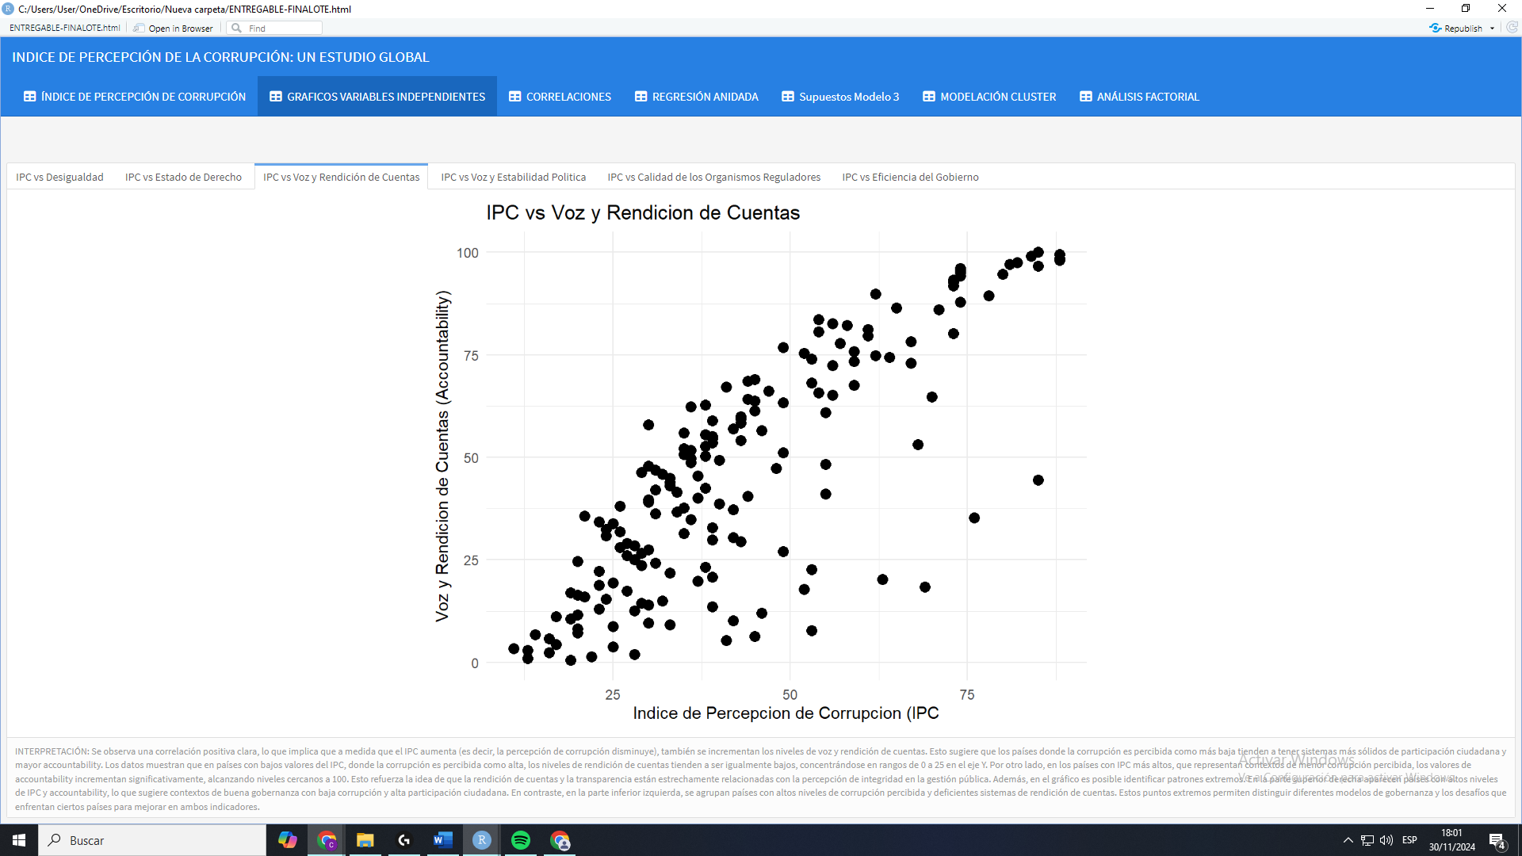

Interpretación:

Se observa una correlación positiva clara, lo que implica que a medida que el IPC aumenta (es decir, la percepción de corrupción disminuye), también se incrementan los niveles de voz y rendición de cuentas. Esto sugiere que los países donde la corrupción es percibida como más baja tienden a tener sistemas más sólidos de participación ciudadana y mayor accountability. Los datos muestran que en países con bajos valores del IPC, donde la corrupción es percibida como alta, los niveles de rendición de cuentas tienden a ser igualmente bajos, concentrándose en rangos de 0 a 25 en el eje Y. Por otro lado, en los países con IPC más altos, que representan contextos de menor corrupción percibida, los valores de accountability incrementan significativamente, alcanzando niveles cercanos a 100. Esto refuerza la idea de que la rendición de cuentas y la transparencia están estrechamente relacionadas con la percepción de integridad en la gestión pública. Además, en el gráfico es posible identificar patrones extremos. En la parte superior derecha aparecen países con altos niveles de IPC y accountability, lo que sugiere contextos de buena gobernanza con baja corrupción y alta participación ciudadana. En contraste, en la parte inferior izquierda, se agrupan países con altos niveles de corrupción percibida y deficientes sistemas de rendición de cuentas. Estos puntos extremos permiten distinguir diferentes modelos de gobernanza y los desafíos que enfrentan ciertos países para mejorar en ambos indicadores.

Gráfico 4:

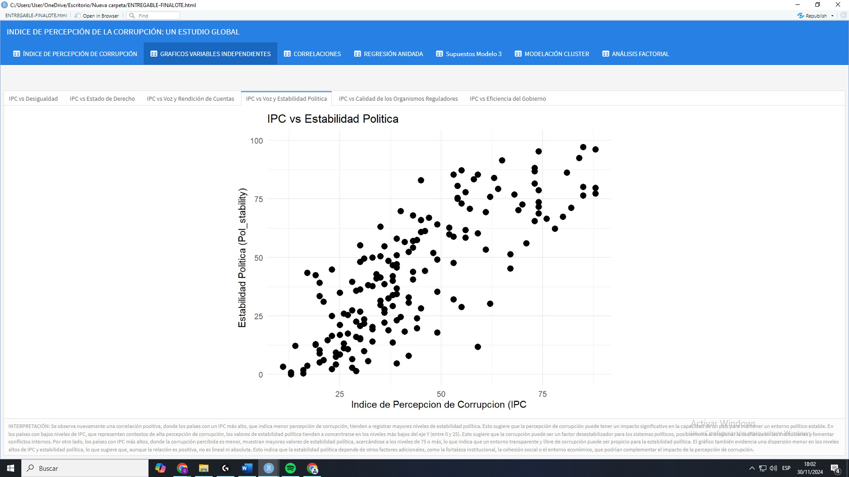

Interpretación:

Se observa nuevamente una correlación positiva, donde los países con un IPC más alto, que indica menor percepción de corrupción, tienden a registrar mayores niveles de estabilidad política. Esto sugiere que la percepción de corrupción puede tener un impacto significativo en la capacidad de un país para mantener un entorno político estable. En los países con bajos niveles de IPC, que representan contextos de alta percepción de corrupción, los valores de estabilidad política tienden a concentrarse en los niveles más bajos del eje Y (entre 0 y 25). Esto sugiere que la corrupción puede ser un factor desestabilizador para los sistemas políticos, posiblemente al erosionar la confianza en las instituciones y fomentar conflictos internos. Por otro lado, los países con IPC más altos, donde la corrupción percibida es menor, muestran mayores valores de estabilidad política, acercándose a los niveles de 75 o más, lo que indica que un entorno transparente y libre de corrupción puede ser propicio para la estabilidad política. El gráfico también evidencia una dispersión menor en los niveles altos de IPC y estabilidad política, lo que sugiere que, aunque la relación es positiva, no es lineal ni absoluta. Esto indica que la estabilidad política depende de otros factores adicionales, como la fortaleza institucional, la cohesión social o el entorno económico, que podrían complementar el impacto de la percepción de corrupción.

Gráfico 5:

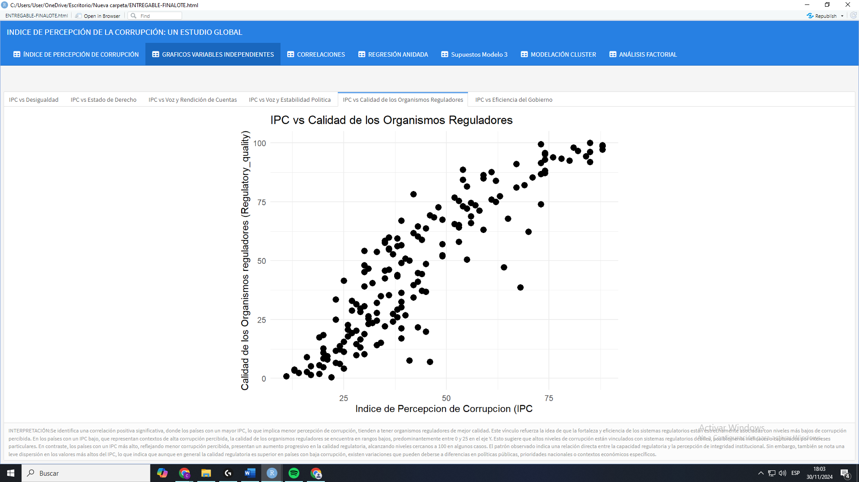

Interpretación:

Se identifica una correlación positiva significativa, donde los países con un mayor IPC, lo que implica menor percepción de corrupción, tienden a tener organismos reguladores de mejor calidad. Este vínculo refuerza la idea de que la fortaleza y eficiencia de los sistemas regulatorios están estrechamente asociadas con niveles más bajos de corrupción percibida. En los países con un IPC bajo, que representan contextos de alta corrupción percibida, la calidad de los organismos reguladores se encuentra en rangos bajos, predominantemente entre 0 y 25 en el eje Y. Esto sugiere que altos niveles de corrupción están vinculados con sistemas regulatorios débiles, posiblemente ineficaces o capturados por intereses particulares. En contraste, los países con un IPC más alto, reflejando menor corrupción percibida, presentan un aumento progresivo en la calidad regulatoria, alcanzando niveles cercanos a 100 en algunos casos. El patrón observado indica una relación directa entre la capacidad regulatoria y la percepción de integridad institucional. Sin embargo, también se nota una leve dispersión en los valores más altos del IPC, lo que indica que, aunque en general la calidad regulatoria es superior en países con baja corrupción, existen variaciones que pueden deberse a diferencias en políticas públicas, prioridades nacionales o contextos económicos específicos.

Grafico 6:

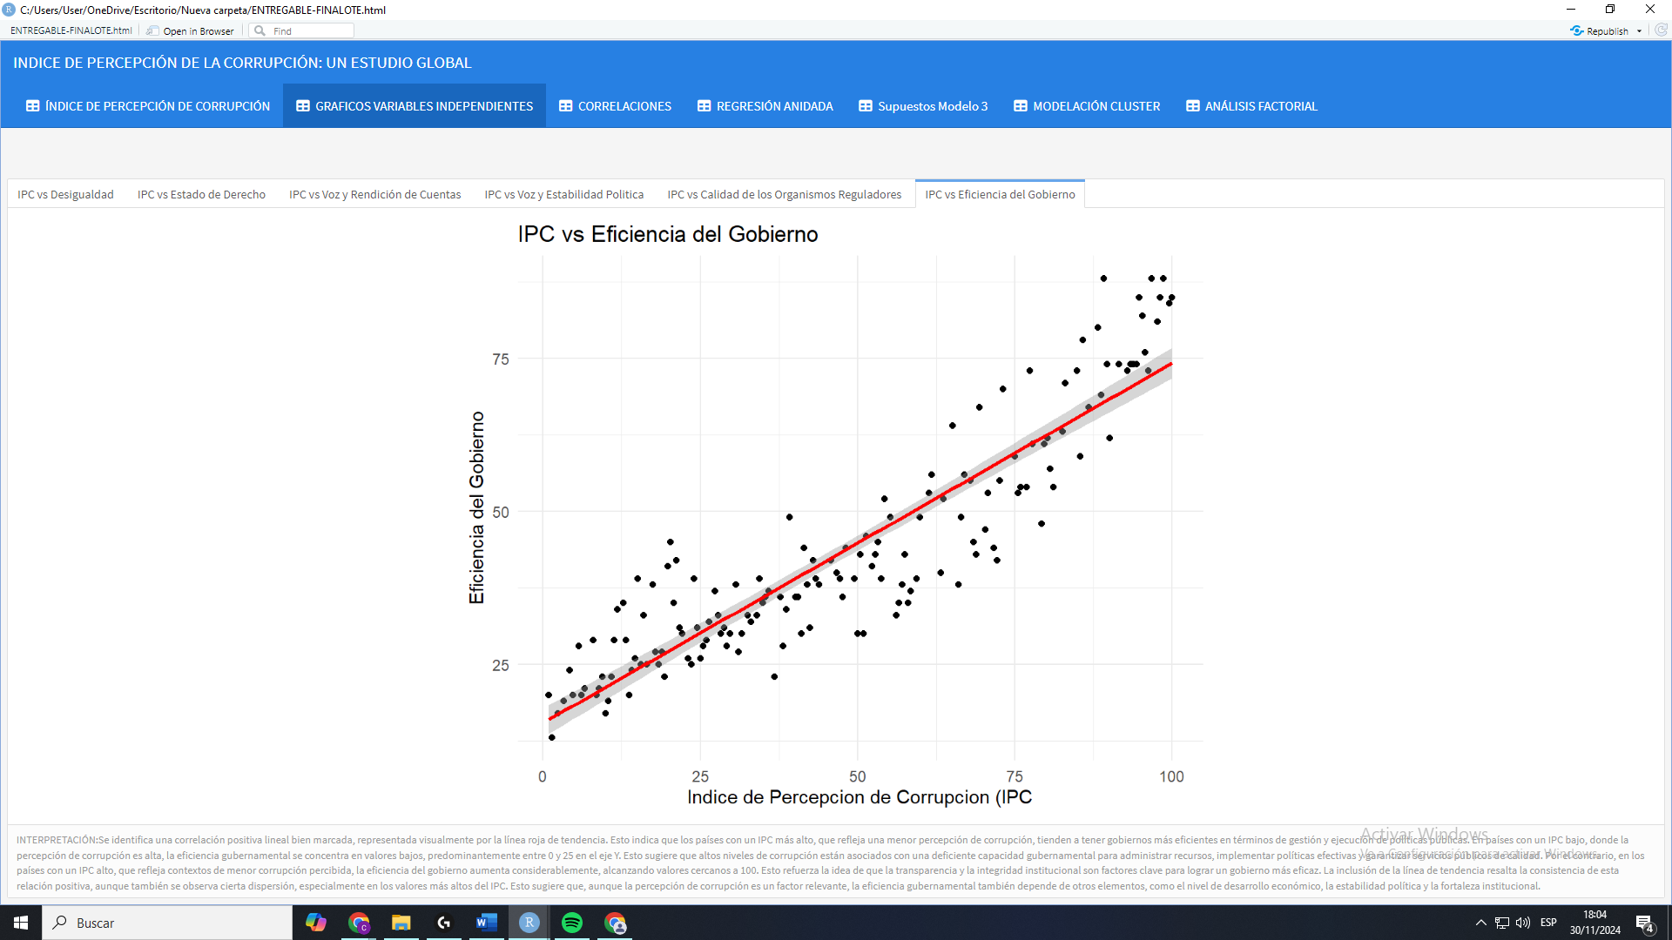

Interpretación:

Se identifica una correlación positiva lineal bien marcada, representada visualmente por la línea roja de tendencia. Esto indica que los países con un IPC más alto, que refleja una menor percepción de corrupción, tienden a tener gobiernos más eficientes en términos de gestión y ejecución de políticas públicas. En países con un IPC bajo, donde la percepción de corrupción es alta, la eficiencia gubernamental se concentra en valores bajos, predominantemente entre 0 y 25 en el eje Y. Esto sugiere que altos niveles de corrupción están asociados con una deficiente capacidad gubernamental para administrar recursos, implementar políticas efectivas y garantizar servicios públicos de calidad. Por el contrario, en los países con un IPC alto, que refleja contextos de menor corrupción percibida, la eficiencia del gobierno aumenta considerablemente, alcanzando valores cercanos a 100. Esto refuerza la idea de que la transparencia y la integridad institucional son factores clave para lograr un gobierno más eficaz. La inclusión de la línea de tendencia resalta la consistencia de esta relación positiva, aunque también se observa cierta dispersión, especialmente en los valores más altos del IPC. Esto sugiere que, aunque la percepción de corrupción es un factor relevante, la eficiencia gubernamental también depende de otros elementos, como el nivel de desarrollo económico, la estabilidad política y la fortaleza institucional.

C. Modelos de regresión

REGRESIÓN ANIDADA

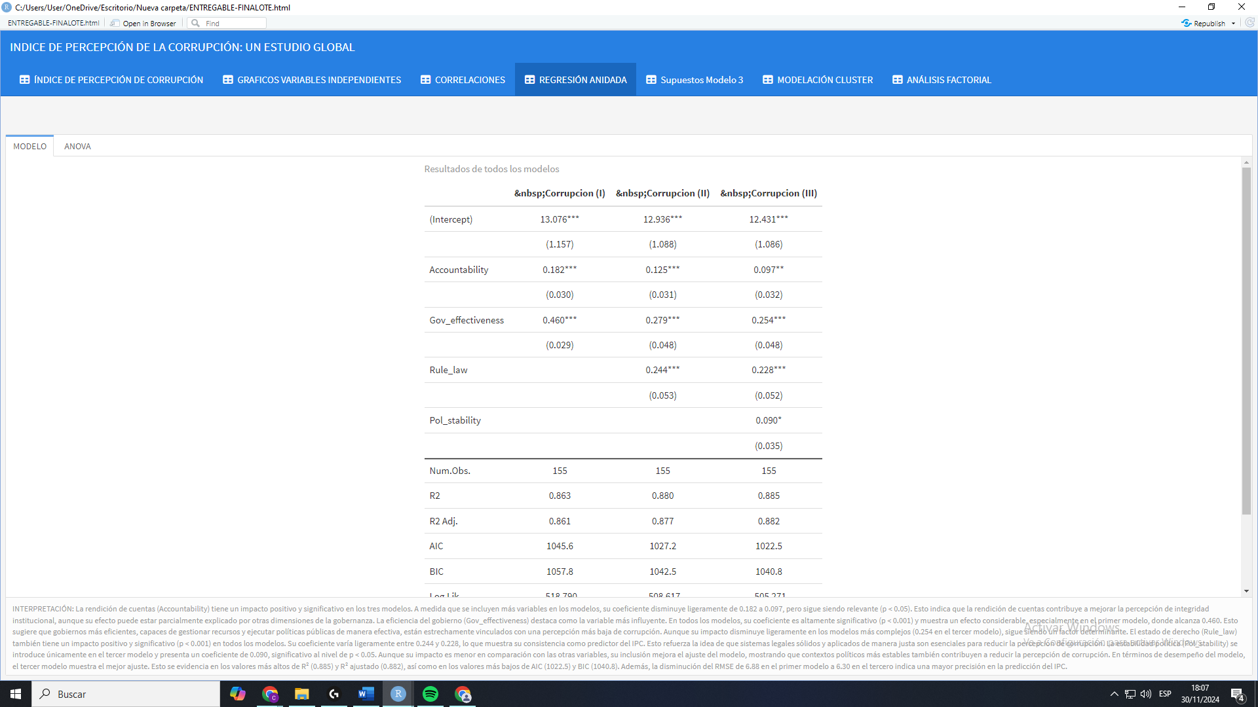

ANOVA

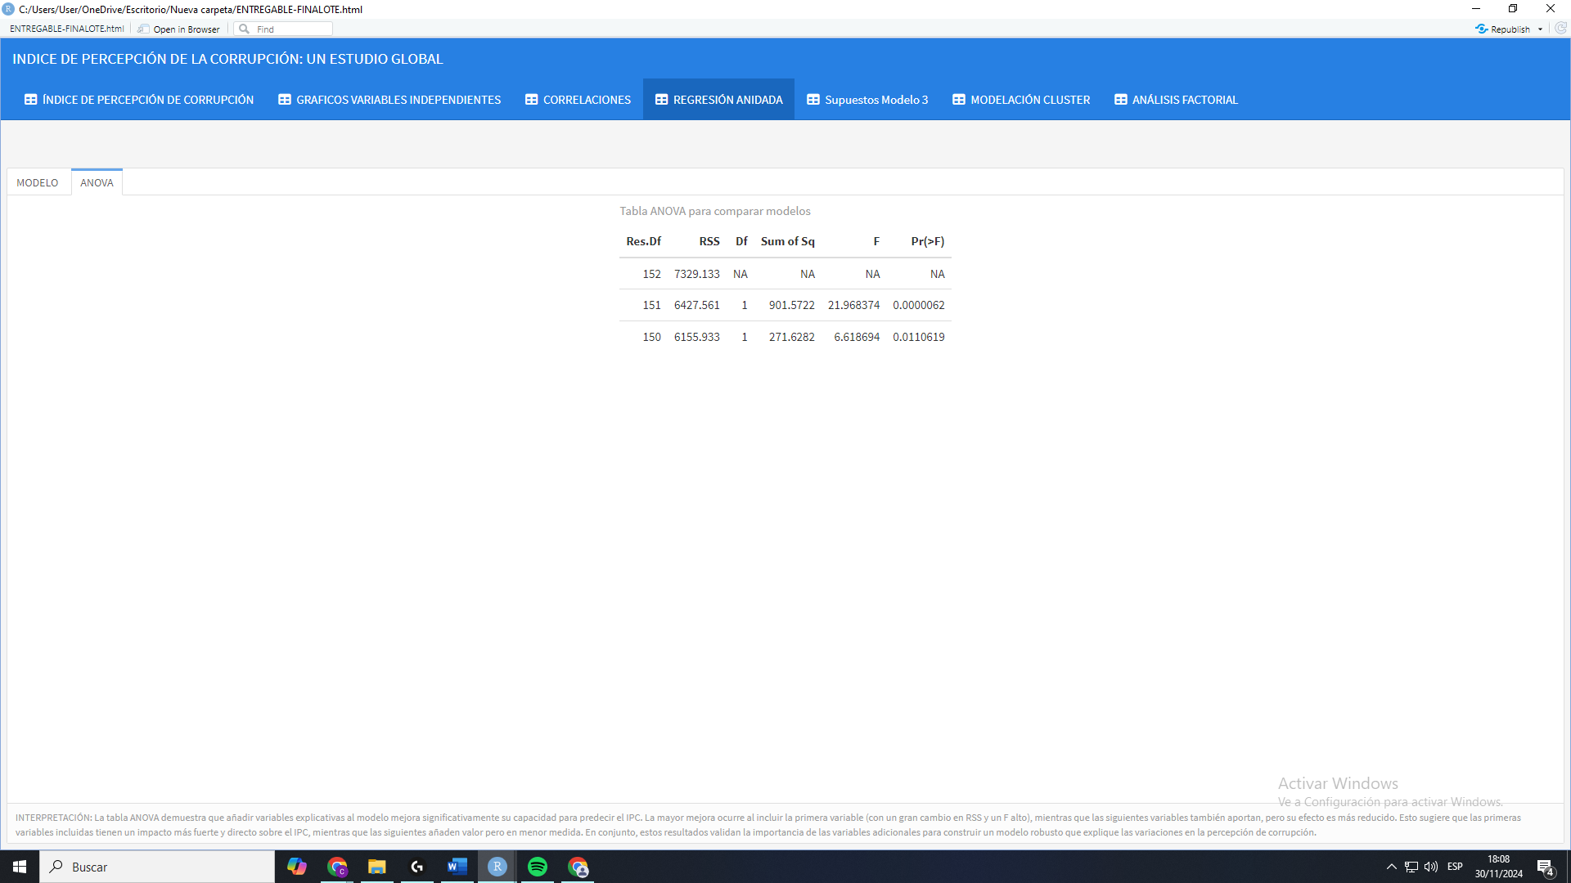

Los resultados de los modelos de regresión se validaron mediante análisis de varianza (ANOVA), que mostró que cada variable predictora contribuye significativamente a la explicación del IPC. El primer modelo incluyó únicamente la eficiencia gubernamental, con un R² ajustado de 0.863, lo que demuestra que esta variable por sí sola explica gran parte de la variabilidad en el IPC.

El tercer modelo, que incluye todas las variables predictoras (eficiencia gubernamental, estado de derecho, rendición de cuentas, estabilidad política y desigualdad), mostró el mejor ajuste con un R² ajustado de 0.882. Esto indica que la inclusión de estas variables adicionales mejora la explicación del modelo, aunque la eficiencia gubernamental sigue siendo el factor dominante.

Pruebas de Normalidad

Linealidad

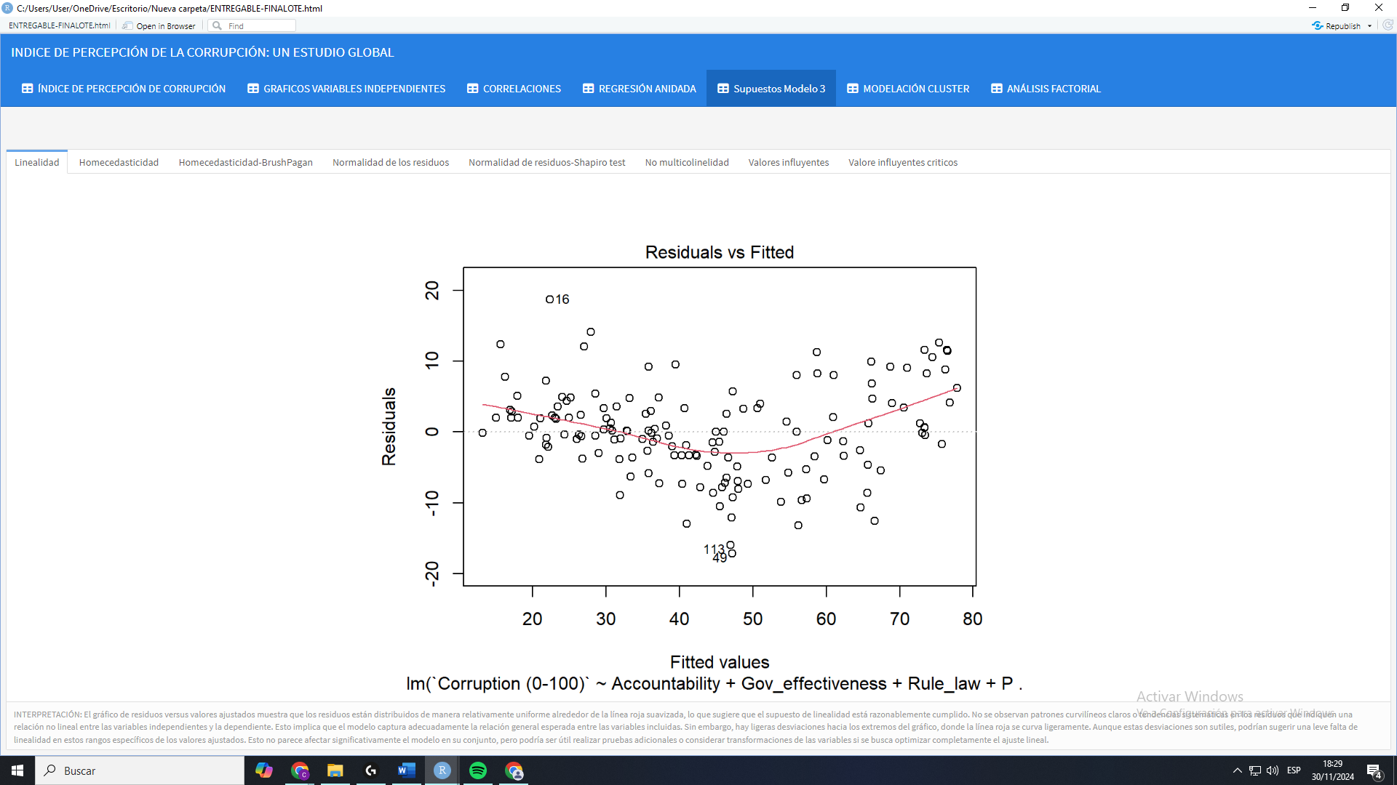

Interpretación:

El gráfico de residuos versus valores ajustados muestra que los residuos están distribuidos de manera relativamente uniforme alrededor de la línea roja suavizada, lo que sugiere que el supuesto de linealidad está razonablemente cumplido. No se observan patrones curvilíneos claros o tendencias sistemáticas en los residuos que indiquen una relación no lineal entre las variables independientes y la dependiente. Esto implica que el modelo captura adecuadamente la relación general esperada entre las variables incluidas. Sin embargo, hay ligeras desviaciones hacia los extremos del gráfico, donde la línea roja se curva ligeramente. Aunque estas desviaciones son sutiles, podrían sugerir una leve falta de linealidad en estos rangos específicos de los valores ajustados. Esto no parece afectar significativamente el modelo en su conjunto, pero podría ser útil realizar pruebas adicionales o considerar transformaciones de las variables si se busca optimizar completamente el ajuste lineal.

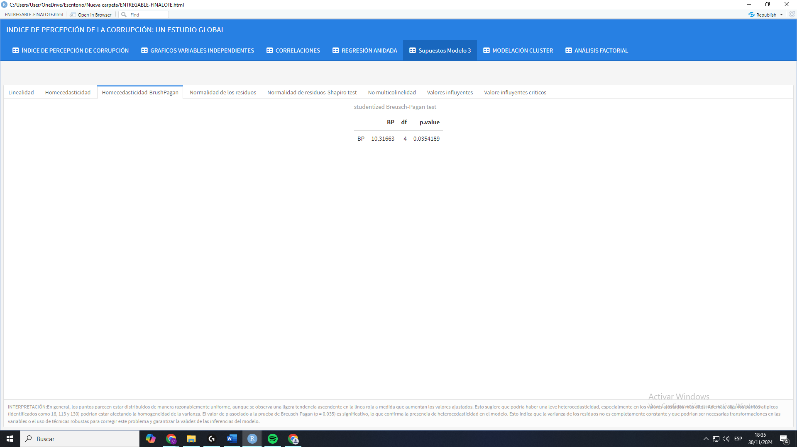Homocedasticidad

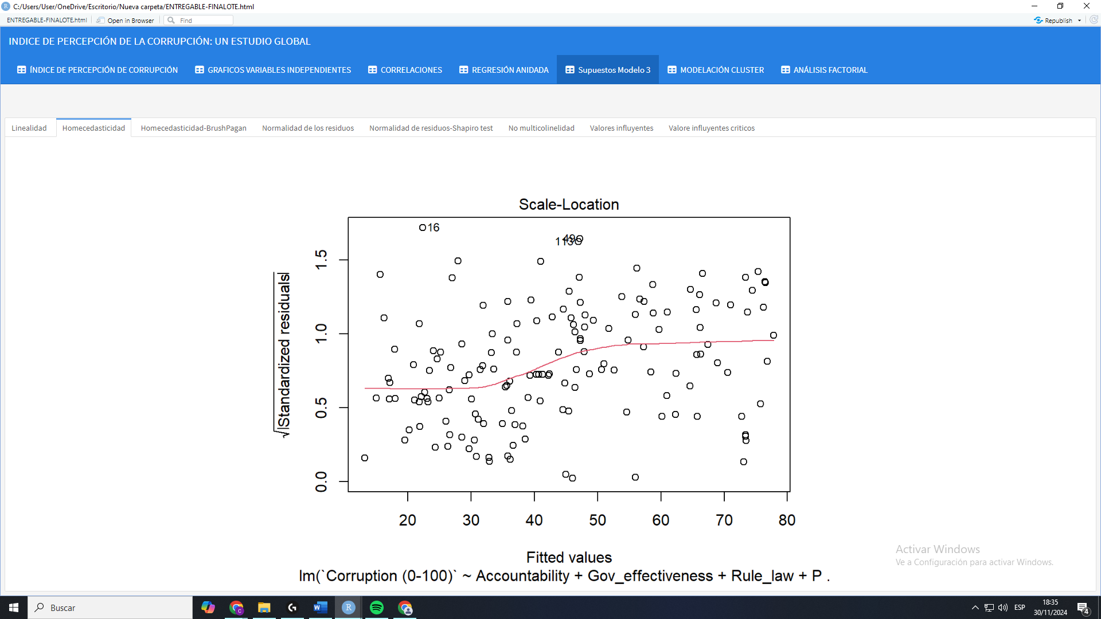

Interpretación:

En general, los puntos parecen estar distribuidos de manera razonablemente uniforme, aunque se observa una ligera tendencia ascendente en la línea roja a medida que aumentan los valores ajustados. Esto sugiere que podría haber una leve heterocedasticidad, especialmente en los valores ajustados más altos. Además, algunos puntos atípicos (identificados como 16, 113 y 130) podrían estar afectando la homogeneidad de la varianza. El valor de p asociado a la prueba de Breusch-Pagan (p = 0.035) es significativo, lo que confirma la presencia de heterocedasticidad en el modelo. Esto indica que la varianza de los residuos no es completamente constante y que podrían ser necesarias transformaciones en las variables o el uso de técnicas robustas para corregir este problema y garantizar la validez de las inferencias del modelo.

Normalidad de Residuos

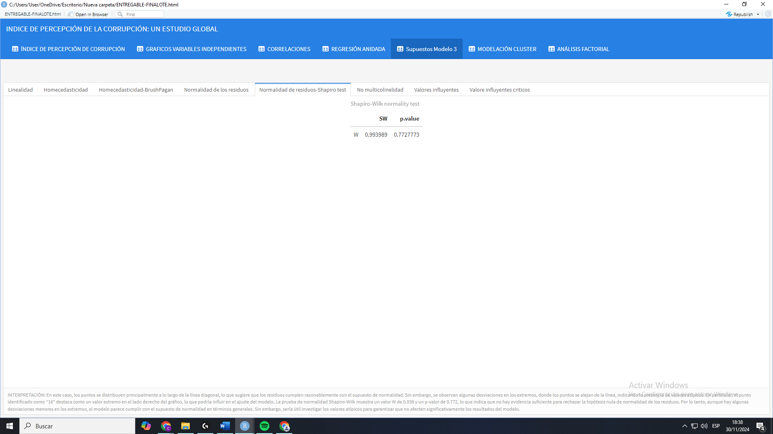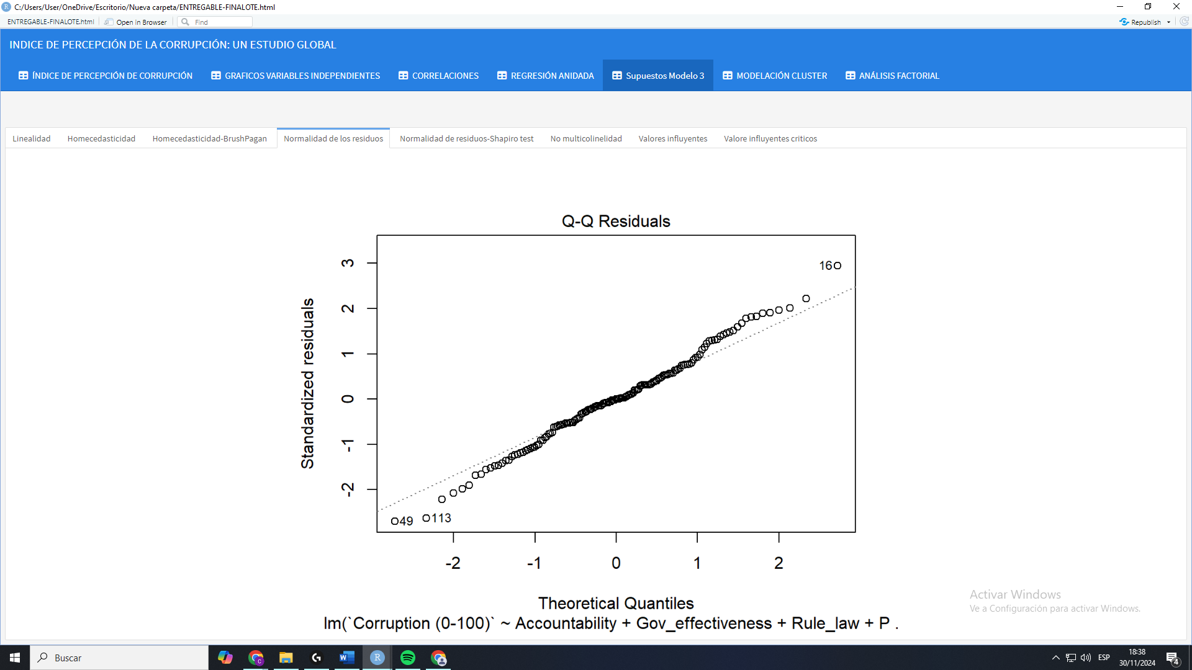

No Multicolinealidad

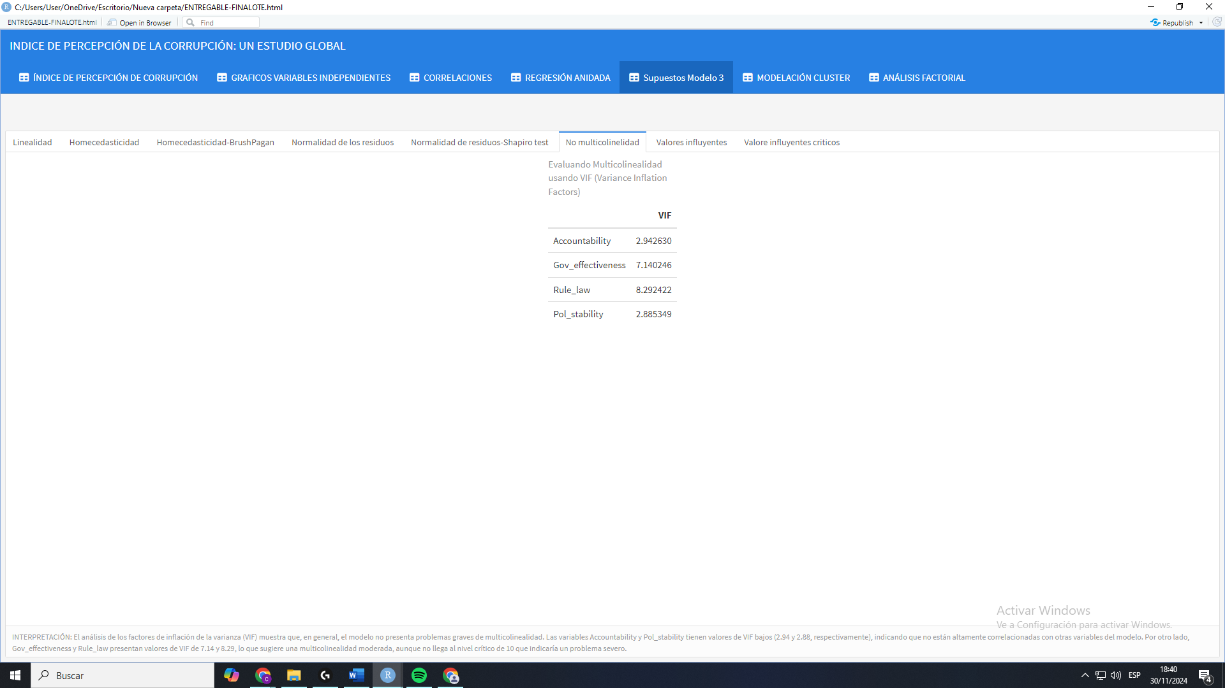

Interpretación:

El análisis de los factores de inflación de la varianza (VIF) muestra que, en general, el modelo no presenta problemas graves de multicolinealidad. Las variables Accountability y Pol_stability tienen valores de VIF bajos (2.94 y 2.88, respectivamente), indicando que no están altamente correlacionadas con otras variables del modelo. Por otro lado, Gov_effectiveness y Rule_law presentan valores de VIF de 7.14 y 8.29, lo que sugiere una multicolinealidad moderada, aunque no llega al nivel crítico de 10 que indicaría un problema severo.

Valores Influyentes

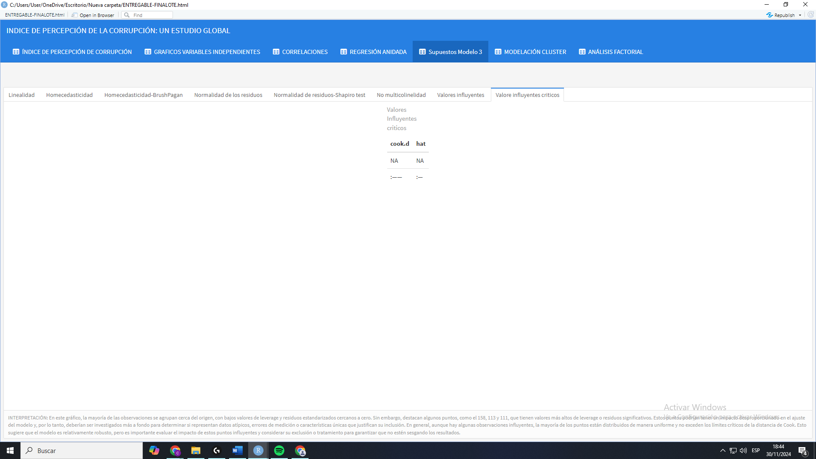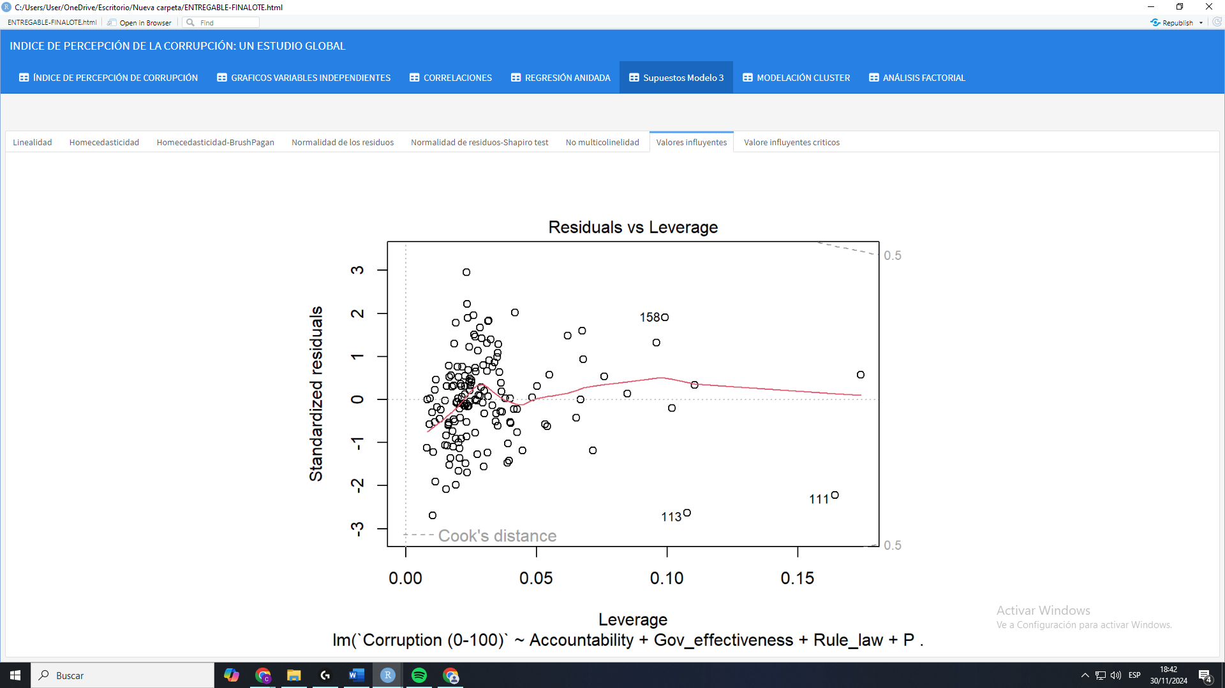

Interpretación: En este gráfico, la mayoría de las observaciones se agrupan cerca del origen, con bajos valores de leverage y residuos estandarizados cercanos a cero. Sin embargo, destacan algunos puntos, como el 158, 113 y 111, que tienen valores más altos de leverage o residuos significativos. Estos puntos podrían tener un impacto desproporcionado en el ajuste del modelo y, por lo tanto, deberían ser investigados más a fondo para determinar si representan datos atípicos, errores de medición o características únicas que justifican su inclusión. En general, aunque hay algunas observaciones influyentes, la mayoría de los puntos están distribuidos de manera uniforme y no exceden los límites críticos de la distancia de Cook. Esto sugiere que el modelo es relativamente robusto, pero es importante evaluar el impacto de estos puntos influyentes y considerar su exclusión o tratamiento para garantizar que no estén sesgando los resultados.

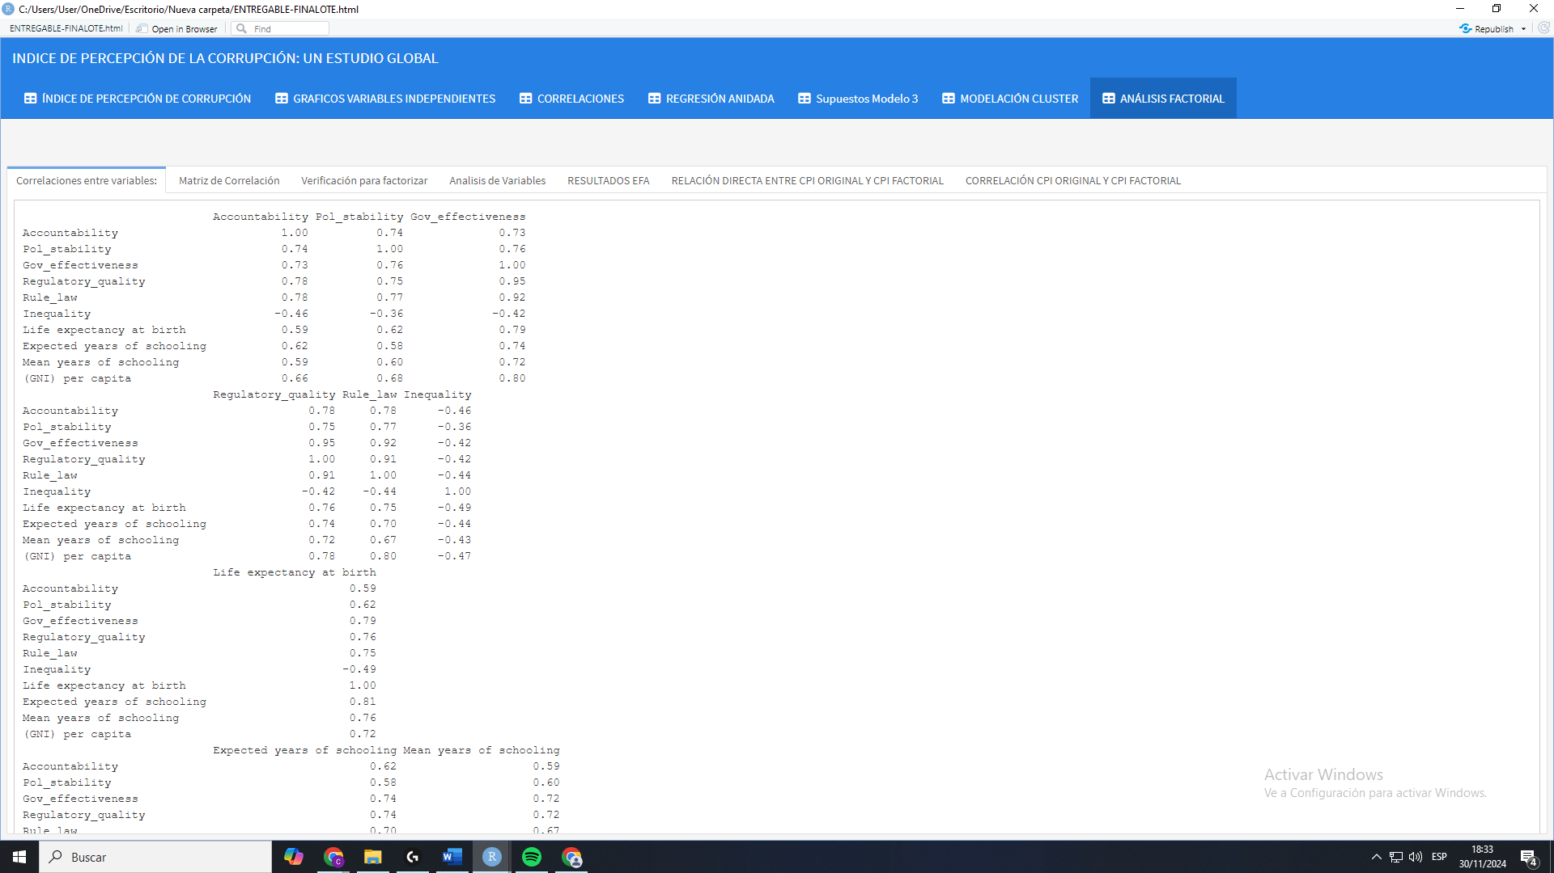D. Análisis Factorial

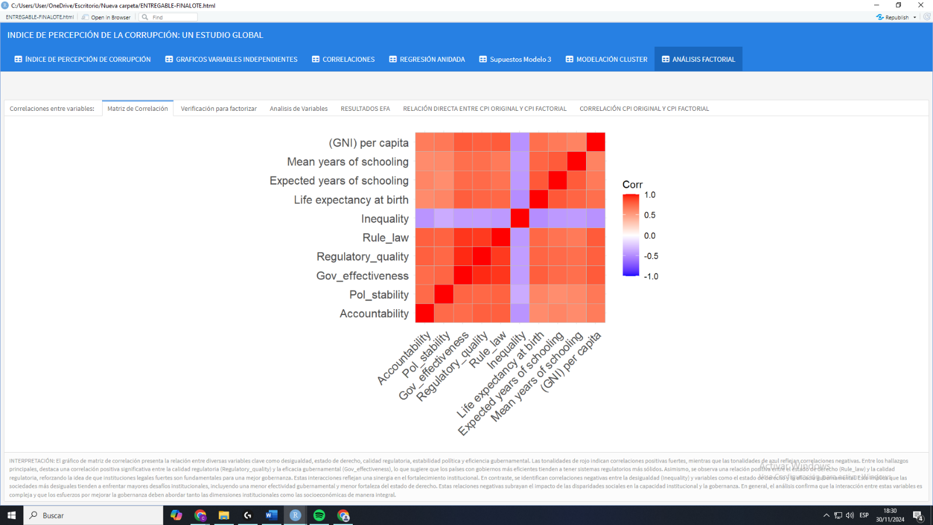

1. Interpretación de las Correlaciones

La matriz de correlaciones obtenida a partir del análisis destaca relaciones significativas entre las variables estudiadas, proporcionando información valiosa sobre cómo estas dimensiones interactúan en el contexto de gobernanza, desarrollo humano y desigualdad. A continuación, se interpretan las relaciones más relevantes, agrupándolas según su tipo y magnitud.

* Correlaciones Positivas Fuertes

Una de las correlaciones más destacadas es entre la eficacia del gobierno (Gov_effectiveness) y la calidad de los organismos reguladores (Regulatory_quality), con un coeficiente de 0.95. Esta relación indica que en países donde los gobiernos son más efectivos en la gestión de recursos y políticas públicas, las instituciones regulatorias tienden a ser más robustas y confiables. Esto es consistente con la literatura, que subraya la importancia de gobiernos eficientes para construir sistemas regulatorios sólidos y minimizar riesgos de captura institucional. Asimismo, la correlación positiva de 0.91 entre Regulatory_quality y Rule_law (Estado de derecho) refleja que la fortaleza de las instituciones legales está intrínsecamente relacionada con la calidad de los reguladores. Esto sugiere que un estado de derecho sólido fomenta una mejor capacidad regulatoria, lo cual es crucial para garantizar la transparencia y el cumplimiento de las normas.

Otro vínculo positivo significativo es entre los años esperados de escolaridad y los años promedio de escolaridad, con un coeficiente de 0.80. Este hallazgo no es sorprendente, dado que ambos indicadores reflejan aspectos complementarios del nivel educativo de un país. Una mayor expectativa educativa suele estar vinculada a mayores logros educativos promedio, mostrando cómo los sistemas educativos bien estructurados pueden tener efectos acumulativos en la población.

* Correlaciones Negativas Relevantes

Entre las correlaciones negativas, se observa una relación importante entre la desigualdad (Inequality) y la eficacia del gobierno (Gov_effectiveness) (-0.42). Esto implica que países con mayores niveles de desigualdad tienden a tener gobiernos menos efectivos. La desigualdad puede erosionar la capacidad de los gobiernos para implementar políticas inclusivas y equitativas, debilitando su eficacia general. De manera similar, la correlación negativa de -0.44 entre Inequality y Rule_law evidencia que las sociedades más desiguales enfrentan mayores desafíos en el fortalecimiento del estado de derecho. Esto se alinea con investigaciones previas que indican cómo la desigualdad puede fomentar la desconfianza en las instituciones y exacerbar problemas como la corrupción y la inseguridad jurídica.

* Correlaciones Moderadas

La relación entre la rendición de cuentas (Accountability) y la estabilidad política (Pol_stability), con un coeficiente de 0.76, muestra que los países con sistemas más transparentes y responsables tienden a ser más políticamente estables. Aunque esta correlación no es tan fuerte como otras, su magnitud sugiere que una mayor participación ciudadana y mejores mecanismos de control gubernamental contribuyen a reducir la volatilidad política. De manera similar, la correlación de 0.70 entre Pol_stability y Gov_effectiveness señala que la estabilidad política fomenta un entorno más favorable para que los gobiernos sean eficientes. No obstante, estas relaciones moderadas indican que existen otros factores contextuales que también afectan estos indicadores.

* Implicaciones Generales

En términos generales, las correlaciones positivas refuerzan la idea de que la gobernanza efectiva, la transparencia y la fortaleza institucional son mutuamente dependientes y se refuerzan entre sí. Por otro lado, las correlaciones negativas con la desigualdad resaltan cómo las disparidades sociales representan un desafío estructural que afecta negativamente el estado de derecho y la eficacia gubernamental. Estas interacciones sugieren que para mejorar la calidad institucional y reducir la percepción de corrupción, los países deben abordar tanto las dimensiones institucionales como las socioeconómicas de manera integral.

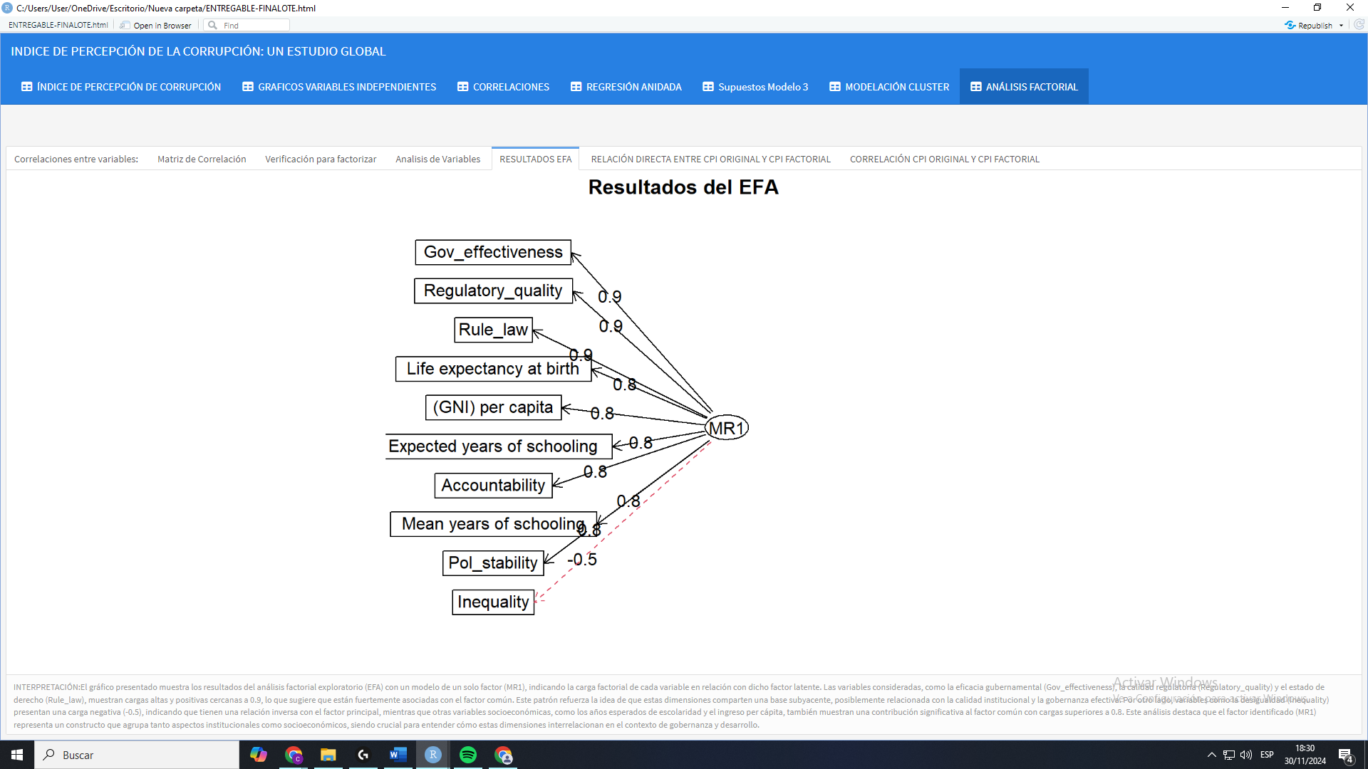

1. Análisis factorial exploratorio

A diferencia del análisis de correlaciones, que explora las relaciones bilaterales entre pares de variables, el análisis factorial identifica cómo un conjunto de variables interrelacionadas se agrupa en un solo componente. En este caso, el análisis muestra que variables como la eficacia gubernamental, el estado de derecho, la calidad regulatoria y la estabilidad política presentan cargas factoriales elevadas, lo que indica que estas dimensiones comparten una estructura común y contribuyen colectivamente a un constructo general relacionado con la calidad de gobernanza. Este hallazgo es particularmente relevante porque confirma que no solo existen relaciones individuales significativas entre estas variables y la percepción de corrupción, sino que estas también operan en conjunto como un sistema interdependiente.

Además, el análisis factorial permite simplificar la interpretación al consolidar varias variables en un único constructo. Esto es útil para evitar redundancias y ofrecer un marco más claro y sintético para entender el fenómeno estudiado. Por ejemplo, la alta carga factorial de la eficacia gubernamental y la calidad regulatoria sugiere que estas variables son pilares esenciales del constructo, mientras que dimensiones como la desigualdad o la estabilidad política también juegan un papel importante, aunque de forma secundaria. Este resultado refuerza la idea de que los esfuerzos para combatir la corrupción deben abordar múltiples dimensiones simultáneamente, en lugar de tratar cada factor de manera aislada.

Finalmente, el análisis factorial también valida la selección de variables utilizadas en el modelo. Al identificar que estas comparten una estructura subyacente coherente, se aporta evidencia empírica que respalda la importancia de incluir estas dimensiones en el estudio. Además, el análisis permite evaluar qué variables son más influyentes dentro del sistema y cuáles podrían ser menos relevantes en ciertos contextos, lo que resulta clave para el diseño de políticas públicas efectivas. En resumen, el análisis factorial no solo complementa, sino que enriquece el análisis de correlaciones al ofrecer una visión más integrada y holística de las dinámicas que afectan la percepción de corrupción en distintos contextos.

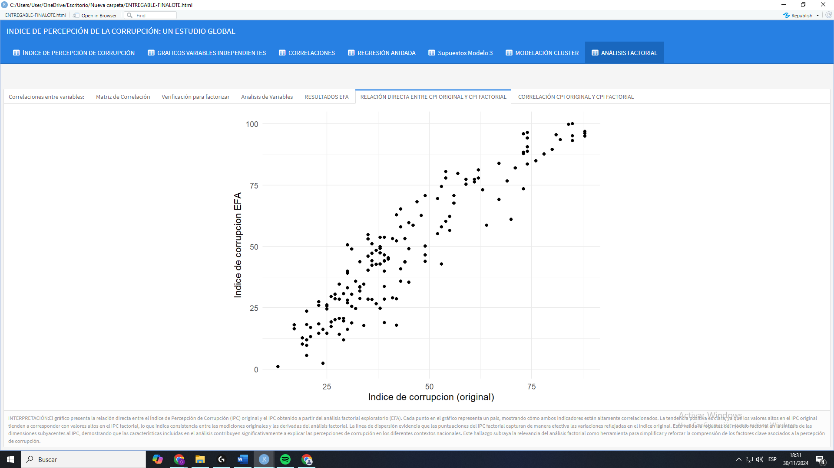

Interpretación:

El gráfico presenta la relación directa entre el Índice de Percepción de Corrupción (IPC) original y el IPC obtenido a partir del análisis factorial exploratorio (EFA). Cada punto en el gráfico representa un país, mostrando cómo ambos indicadores están altamente correlacionados. La tendencia positiva es clara, ya que los valores altos en el IPC original tienden a corresponder con valores altos en el IPC factorial, lo que indica consistencia entre las mediciones originales y las derivadas del análisis factorial. La línea de dispersión evidencia que las puntuaciones del IPC factorial capturan de manera efectiva las variaciones reflejadas en el índice original. Esto valida la robustez del modelo factorial en la síntesis de las dimensiones subyacentes al IPC, demostrando que las características incluidas en el análisis contribuyen significativamente a explicar las percepciones de corrupción en los diferentes contextos nacionales. Este hallazgo subraya la relevancia del análisis factorial como herramienta para simplificar y reforzar la comprensión de los factores clave asociados a la percepción de corrupción. El gráfico presenta la relación directa entre el Índice de Percepción de Corrupción (IPC) original y el IPC obtenido a partir del análisis factorial exploratorio (EFA). Cada punto en el gráfico representa un país, mostrando cómo ambos indicadores están altamente correlacionados. La tendencia positiva es clara, ya que los valores altos en el IPC original tienden a corresponder con valores altos en el IPC factorial, lo que indica consistencia entre las mediciones originales y las derivadas del análisis factorial. La línea de dispersión evidencia que las puntuaciones del IPC factorial capturan de manera efectiva las variaciones reflejadas en el índice original. Esto valida la robustez del modelo factorial en la síntesis de las dimensiones subyacentes al IPC, demostrando que las características incluidas en el análisis contribuyen significativamente a explicar las percepciones de corrupción en los diferentes contextos nacionales. Este hallazgo subraya la relevancia del análisis factorial como herramienta para simplificar y reforzar la comprensión de los factores clave asociados a la percepción de corrupción.

E. Análisis Clúster

PAM

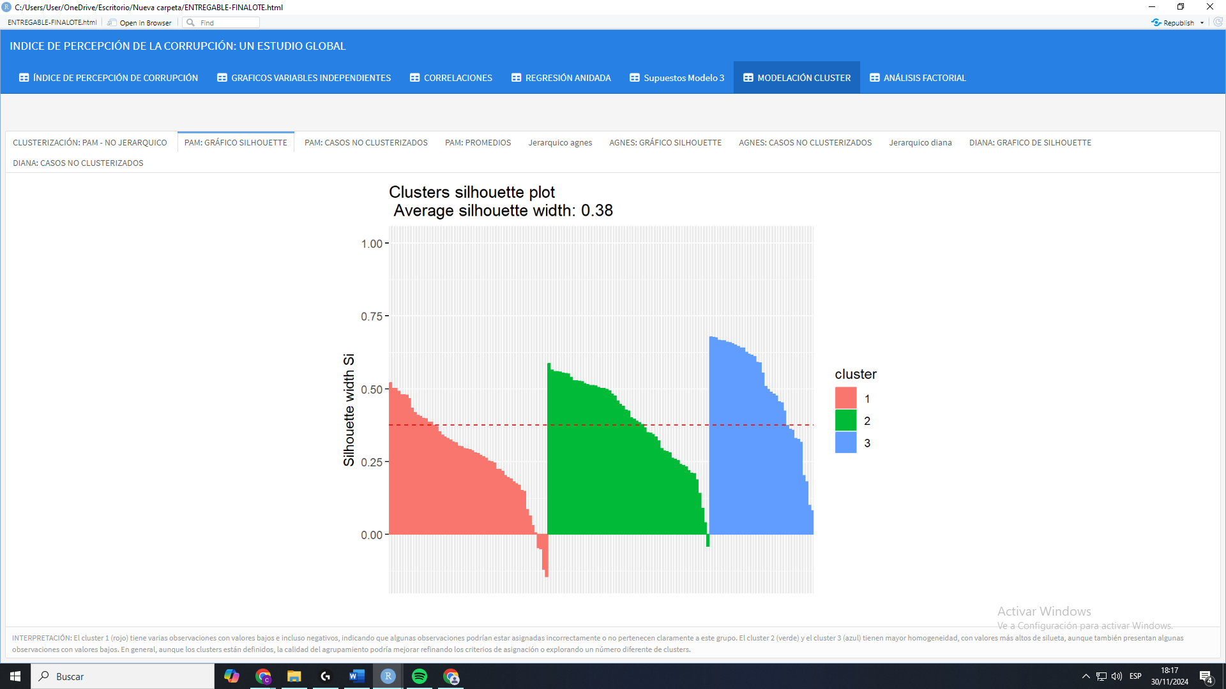

AGNES

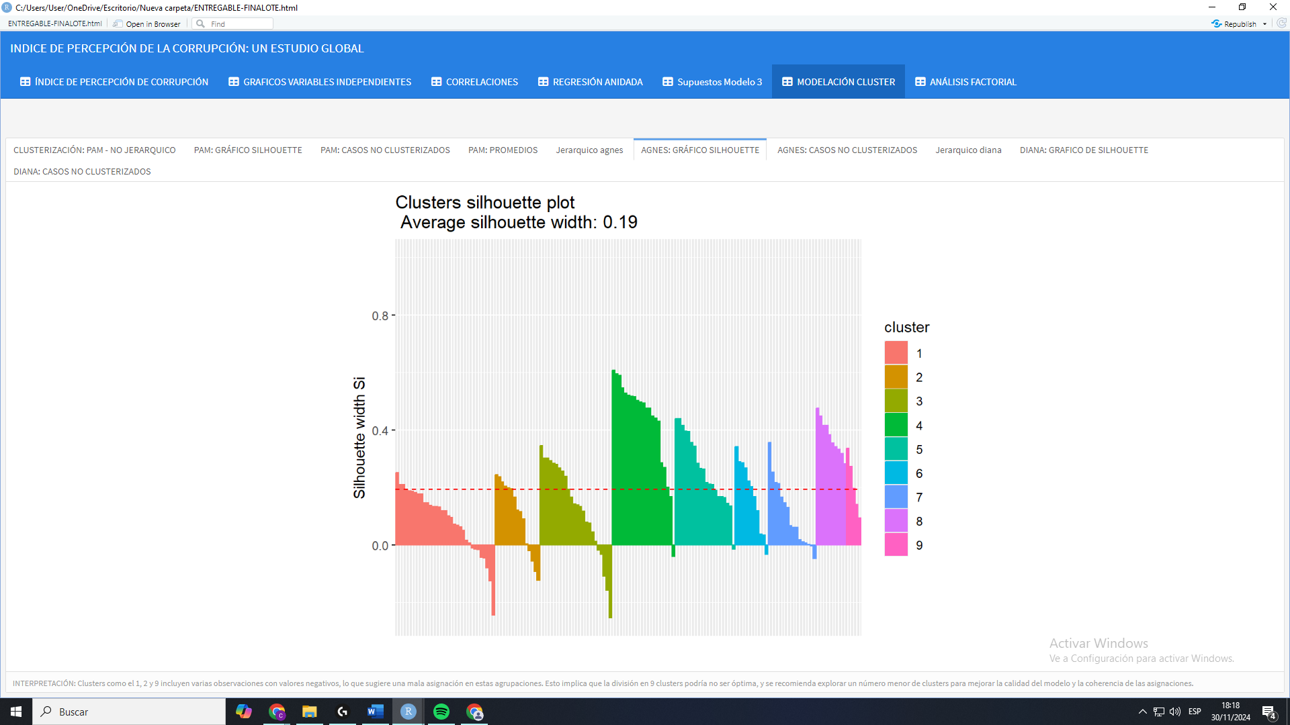

DIANA

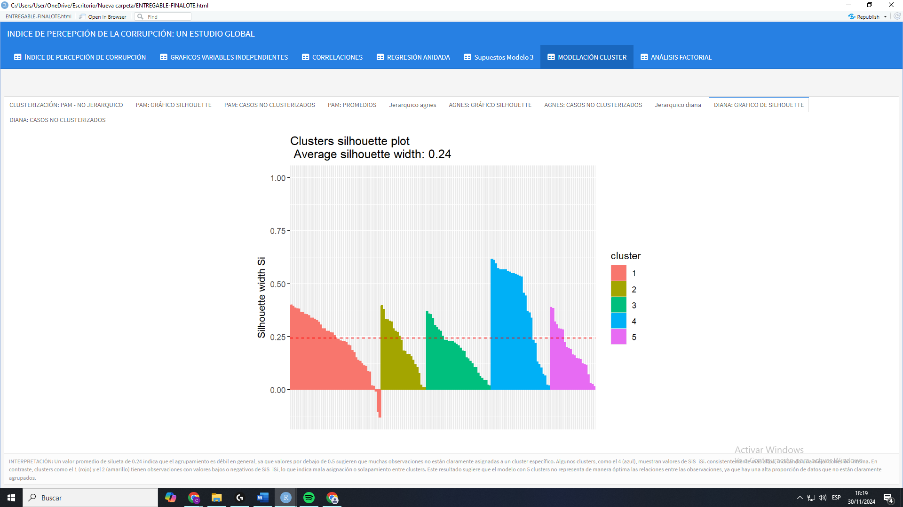

Interpretación:

El análisis clúster reveló agrupamientos diferenciados de países según sus niveles de gobernanza y desarrollo humano. El método PAM (Partitioning Around Medoids) identificó tres clusters principales:

* El cluster 1 agrupó a países con bajos niveles de gobernanza, calidad regulatoria y desarrollo humano.
* El cluster 3, en contraste, incluyó países con altos niveles de gobernanza y mejores indicadores de desarrollo.
* El cluster 2 mostró características intermedias, con cierta heterogeneidad entre los países.

El método AGNES (Agrupamiento Jerárquico Aglomerativo), con 9 clusters, permitió una mayor granularidad en el análisis, destacando subgrupos dentro de los niveles de gobernanza, aunque algunos clusters tuvieron menor cohesión interna. Por otro lado, el método Diana (Divisive Analysis), con 5 clusters, mostró una calidad de agrupamiento más débil, con un promedio de silueta de 0.24, indicando solapamientos significativos entre los grupos. Estos resultados sugieren que los métodos PAM y AGNES son más adecuados para identificar patrones claros en los datos.

1. CONCLUSIONES

Este estudio destaca que la percepción de corrupción, medida a través del Índice de Percepción de Corrupción (IPC), está influenciada por una combinación de factores institucionales y socioeconómicos que operan de manera interrelacionada. La eficiencia gubernamental emerge como el predictor más relevante, reflejando que la capacidad de los gobiernos para gestionar recursos y ejecutar políticas públicas de manera efectiva es clave para mejorar la percepción de integridad institucional. Países con administraciones eficientes tienden a ser percibidos como más transparentes y menos corruptos.

El estado de derecho y la rendición de cuentas también juegan un papel determinante en la reducción de la percepción de corrupción. Sistemas legales sólidos que aseguren el cumplimiento de las leyes y la justicia imparcial, junto con mecanismos que permitan a los ciudadanos supervisar a sus gobiernos, son esenciales para combatir la corrupción. Estos resultados refuerzan la necesidad de fortalecer las instituciones democráticas y legales para garantizar un entorno de transparencia y responsabilidad pública.

La estabilidad política, aunque menos influyente que otros factores, contribuye significativamente al IPC al facilitar un entorno predecible y libre de tensiones que promueve la confianza en las instituciones. Por otro lado, la relación negativa entre el IPC y la desigualdad subraya que las brechas socioeconómicas no solo afectan la percepción de corrupción, sino que también limitan la efectividad de las instituciones públicas, destacando la importancia de abordar simultáneamente las desigualdades estructurales.

El análisis clúster, a través del método PAM, identificó tres patrones claros entre los países, agrupándolos según niveles de gobernanza y desarrollo humano. Países con mejores indicadores institucionales y socioeconómicos formaron un grupo diferenciado con baja percepción de corrupción, mientras que aquellos con debilidades estructurales compartieron características de alta corrupción percibida. Además, se formó un grupo intermedio que podríamos denominar como los “países en vías de desarrollo”. Esto sugiere que las estrategias anticorrupción deben ser adaptadas a las características específicas de cada grupo, priorizando el fortalecimiento de las capacidades institucionales y reduciendo las desigualdades donde sean más críticas.

Adicionalmente, el análisis factorial confirmó la interrelación de las variables estudiadas, agrupándolas en componentes que explican la variabilidad de los datos. Variables como la eficiencia gubernamental, la calidad regulatoria, y el estado de derecho mostraron cargas factoriales altas en un mismo componente, lo que indica que estas dimensiones están estrechamente vinculadas y funcionan como un núcleo fundamental en el combate contra la corrupción. Por otro lado, factores como la desigualdad y los años de escolaridad formaron parte de componentes que reflejan aspectos socioeconómicos, subrayando su relevancia complementaria en la percepción de integridad institucional.

En conclusión, estos hallazgos subrayan la importancia de una estrategia integral que combine mejoras en la eficiencia gubernamental, el fortalecimiento del estado de derecho, la promoción de la rendición de cuentas y la reducción de desigualdades para abordar la corrupción de manera efectiva. Además, el uso de herramientas como el IPC, análisis clúster y factorial, junto con enfoques analíticos avanzados, permite identificar prioridades específicas y diseñar políticas públicas informadas y adaptadas a diferentes contextos nacionales. Esto refuerza la necesidad de esfuerzos coordinados y sostenidos para mejorar la gobernanza global y reducir los niveles de corrupción percibida.

1. BIBLIOGRAFÍA

1. Transparency International. (2023). Corruption Perceptions Index 2023. Retrieved from [www.transparency.org](http://www.transparency.org)

2. Rothstein, B., & Teorell, J. (2008). What is Quality of Government? A Theory of Impartial Government Institutions. Governance, 21(2), 165-190.

3. World Bank. (2023). Worldwide Governance Indicators. Retrieved from [www.worldbank.org](http://www.worldbank.org)

4. Olken, B., & Pande, R. (2012). Corruption in Developing Countries. MIT Economics. Recuperado de <https://economics.mit.edu/sites/default/files/publications/120224%20Corruption%20Review%20Final.pdf>

5. International Institute for Educational Planning (IIEP) - UNESCO. (n.d.). The causes of corruption: A cross-national study. Recuperado de <https://etico.iiep.unesco.org/en/causes-corruption-cross-national-study>

6. IntechOpen. (n.d.). The causes and effects of corruption: Perspectives from a cross-national study. Recuperado de <https://www.intechopen.com/chapters/1172018>